Berg-Schueni

Maschgenkamm – Spitzmeilenhütte – Maschgenkamm

28. September 2023

Treffpunkt: Unterterzen 8.45 Uhr

Organisation: Silvia Stöckli, Tel. Mob. 079 645 97 14

Charakter: Mittelschwere Bergwanderung auf guten Pfaden mit grandioser Aussicht. Diese Wanderung wird nur bei gutem Bergwetter durchgeführt.

Wanderroute: Maschgenkamm – Fursch – Spitzmeilenhütte – Calans – Zigerfurgglen – Maschgenkamm

Dauer, Profil: Gehzeit: ca 4 ¾ Std., Distanz 13 km, Aufstieg 626 m, Abstieg 613 m

Ausrüstung: Kleider der entsprechenden Wetterlage, Stöcke, kleiner Snack für unterwegs

Verpflegung: Mittagessen in der Spitzmeilenhütte, Esther und Roland mit Team,
Tel.: 079 610 36 39 oder 079 229 19 51

Anmeldung: bis Dienstag: 26. September 2023
sil_stoeckli@hotmail.com oder 044 941 39 94

Fahrplan: Es ist stets ratsam, Abfahrtszeiten und Gleisbelegung zu kontrollieren.

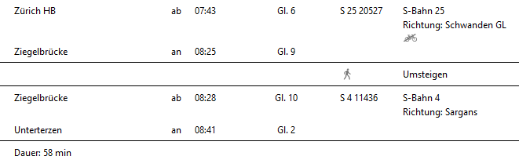

Rückfahrt: Unterterzen ab 16.18 Uhr (S4, Zürich an 17.17) oder Bus 444 ab 16.33 Uhr

Tickets: Wohnort nach Maschgenkamm und retour. Unterterzen – Maschgenkamm retour (Klara Ticket) für GA Fr. 16.50 und für HTA Fr.23.50.

Risiken und Haftung
Die Wandergruppe namens „Berg-Schueni“ ist eine Interessengemeinschaft ohne Rechtsform und verzichtet explizit auf eine Wanderleitung. Die Teilnehmer sorgen selbständig dafür, dass sie über eine der Wandertour angepasste Ausrüstung verfügen und beurteilen für sich selbst, ob ihre körperliche Verfassung bezüglich Trittsicherheit und Leistungsfähigkeit den Anforderungen entspricht. Teilnehmer, die Notfallmedikamente auf sich tragen, informieren sinnvollerweise ihre Wanderkameraden über deren Aufbewahrungsort und Anwendung für den Fall, dass sie sich nicht selbst damit versorgen können.
Der Abschluss einer Unfallversicherung und einer Privathaftpflichtversicherung zwecks Verminderung der persönlichen finanziellen Risiken liegt in der Verantwortung der Teilnehmer. Haftungsansprüche gegen den Organisator für Schäden an Personen und Sachen, die aus der Wandertätigkeit resultieren, sind ausdrücklich ausgeschlossen.



